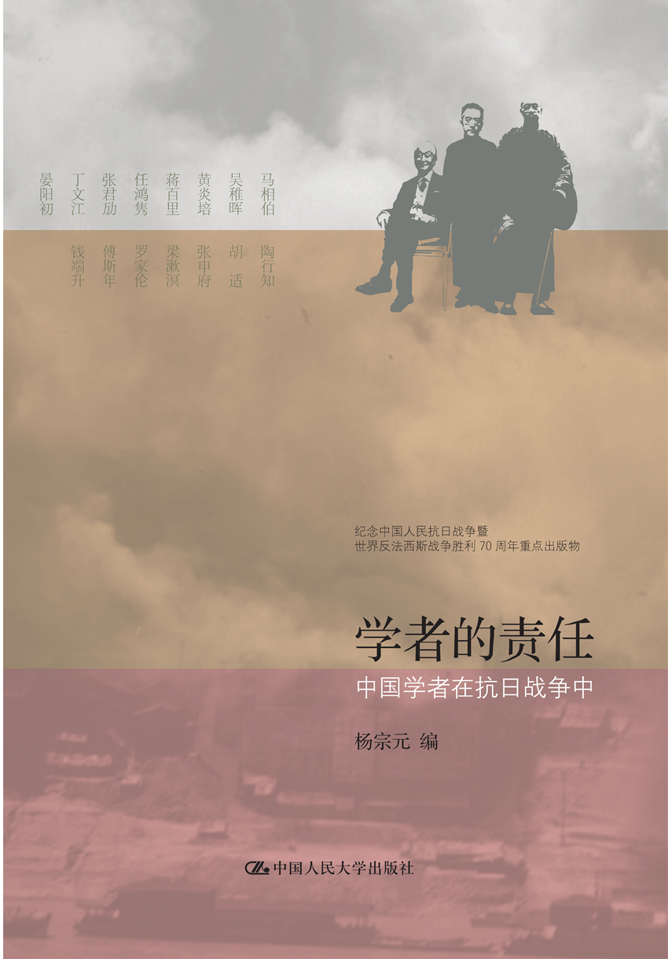
书名：学者的责任：中国学者在抗日战争中
书号：978-7-300-21779-6
著者：杨宗元
责任编辑：王宇_符爱霞
成品：160*230页数：366
纸张：70克玉龙胶
装帧：平装
出版时间：2015-08-27
定价：58.00元
出版社：中国人民大学出版社

- 本书卖点
  - 纪念中国人民抗日战争暨世界人民反法西斯战争胜利70周年重点出版物。
  - 收录梁漱溟、胡适、钱端升、马相伯等十五位学者在抗日战争期间有关抗战和反法西斯的书信、通电、演讲和文章。
  - 全书卷首有导言，并对每位所选学者都做了简要介绍，全面反映中国学者的使命意识与责任担当。

◆ 读者定位
1、历史爱好者
2、近代史研究者

- 作者简介
杨宗元，伦理学博士，中国人民大学出版社编审，《中国共产党道德建设史略》抗日战争部分撰稿人，主持国家社科基金项目道德推理理论研究，参与教育部、中宣部等多项重大课题研究，合著《论个人主义》、《德治新论》等，译有《道德的理由》（第5 版，第7 版）、《探索伦理学：通向善恶王国的旅行》（合译），另著有《简化人生》、《中国古代的文字》等书。
- 内容简介
精选了近现代知名学者和思想家，如梁漱溟、胡适、钱端升、马相伯等在抗日战争期间有关抗战和反法西斯的书信、通电、演讲和文章，生动体现了国难当头之时，中国学者同仇敌忾，为反对战争，争取和平，为民族振兴鼓与呼，反映了中国学者的使命意识与责任担当。全书卷首有导言，所选人物按生年排序，所选文章以时间为序，注明撰写时间或相应背景，并对作者作简要介绍。

◆ 简要目录
导言
马相伯
国货年献词
联合宣言
致冯玉祥、宋哲元电
双十节献词
题赠全救第二次执委会词
救国谈话
精诚团结一致对外
吴稚晖
摩托救国论（一）
教育改造与救国
摩托救国论（二）
救国须改良教育
黄炎培
国难中之职业教育
留告四川青年同学书（节选）
吾人在非常时期将以何者为最大贡献乎
吊南开大学并急告教育当局
一封公开的信
蒋百里
军国主义之衰亡与中国
速决与持久
参谋官之品格问题
蒋百里先生的最后意见
任鸿隽
为新入学的学生讲几句话
甚么是救国教育
国格与人格
科学教育与抗战建国
抗战后的科学
张君劢
学者之责任
中华民族复兴之精神的基础——在广州中山大学演讲
中华新民族性之养成——在广州青年会演讲
丁文江
抗日的效能与青年的责任
给张学良将军一封公开的信
关于国防的根本问题
晏阳初
困难中的新都实验
发动农民投入抗战
关于我们为何发起农民抗战教育的广播稿
保卫国家必须教育民众
对长沙办事处同仁之讲话——关于抗战形势的报告
平教事业在抗战救国中的芹献
陶行知
怎样才能粉碎日本的大陆政策
中国的出路
全面抗战与全面教育（节选）
胡适
赠与今年的大学毕业生
惨痛的回忆与反省
信心与反省
九一八的第三周年纪念告全国的青年
张申府
一二·九
什么是新启蒙运动？
科学运动与新启蒙运动
梁漱溟
对于东省事件之感言
怎样应付当前的大战
中国民主政团同盟成立宣言
中国民主政团同盟对时局主张纲领
罗家伦
中央大学之使命
中央政治学校的当前重任造成共同建设的政治意识
知识的责任
傅斯年
九一八一年了！
“中日亲善”？？！！
中华民族是整个的
地利与胜利
抗战两年之回顾
钱端升
复兴民族几个必备条件
论华北大势——兼送黄郛委员长南行
华北对日外交的方略
国人应多去日本游历考察
论中日关系
论外交根本政策

◆ 上架建议
历史

书摘
节选自张君劢《学者之责任》
吾人今日所居者，二十世纪之世界也。政治、法制、学术、生计，无一事不大异于畴昔。以吾辈之身，犹守张南皮之说，傲然以东方文化骄人，则梁柱顷侧，固瓦砖满地之故宅，虽欲加以整理，而不可得矣。与其出之以补苴罅隙之上，反不如平地起楼台之为得。吾侪所以自待者，当如败落户子孙之重振先业，不以遗产之犹存而怠其操劳与进取之心，不以老世家之地位而自塞其闻见，放开眼界以吸收世界之长，同时不忘其为中华民族之地位。盖立于全体创新之基础上，以发挥吾民族之所长。比之西方，略似欧洲各国由中古耶教文化之破坏进于十五世纪以来之现代文化。呜呼！吾侪之责任如彼其重大，不知国内思想界亦尝思念及之否乎？
……
更有言者，人群之相处，一日一动，在在可以互相影响。彼此影响之中，道德的责任由以发生。夫在常人犹然，况其为一国中领袖之学者乎？其自待也，在智识方面，已穷其探讨之能事乎？其待学生也，已竭尽心力而无丝毫偷懒躲避之行乎？其在学校中，有无结党营私之举以贻不良影响于学生乎？其管理学校也，有无把持垄断之举以图造成一己之势力乎？凡此所举，苟以研究为事之学者，躬自犯之，不啻学者道德之有亏，而贻害于国家社会者不可纪极。尝闻之德哲菲希德之言曰：

个人之最终目的，社会之最终目的，乃为学者工作之最终目的，不外人类之道德的向上。学者之义务，即以此事常存于心目之中，在一切动作之际，以此事存于心目之中。然不可不知者，各人自身之不修，即无以图社会之道德的进步。所以教人者，非徒言教，更有赖乎身教。社会中之一切份子，无不应以身作则，以人类相处，最易互相仿效故也。各分子之责任且如此，而况学者在各部分中处处居于人上者乎？学者自身之行为稍有亏欠，即其身不足为人世模范，更何望世人之信从其学说，以其行为与学说矛盾故也。耶稣尝告其门徒曰：汝为地上之盐，若盐失其盐味，则所以调味者将何所恃。以此言加于学者之身，尤为适切，盖国中之师资不能自致于善，安望世人之有所取法乎？所谓学者在道德上应为至善之人，应以最高度之道德表示于社会。

如是，学者之责任，不徒求知识之深造已也，其立身行己，无一处不影响于学生与社会。推而远之，即为时代风气之所系。呜呼！学者之责任如彼其重大，国内思想界亦尝思念及之否乎？
菲希德氏更有鼓励学者之言曰：

学者求无愧于所事，应念念不忘下列之言。我身所负者，为现在与未来文化之责任。我之工作，可以决定未来时代之趋向。换词言之，未来历史之途径，视我而决。我之应召而来，所以为真理之证人。我之一身，渺乎小矣。我之工作之结果，可以传诸无穷，推诸无极。我为真理之宣告者（A Priest of Truth），我为真理服务之人。我为真理之故，应历尽艰险，受尽困苦，即令因此之故为世所恨，为世所窘，我且以身殉之，亦义命之当然而已。

呜呼！如菲氏所谓学者，非徒研究室之人而已，非徒学校之教师而已，盖历史命运决定之人也。今后之中华民族，兴乎？亡乎？周、秦以降贤哲之绪业，其由吾侪而光大乎？抑及吾身而斩乎？皆视现代人之所以努力如何以为断。太史公尝自述其著《史记》时心理上之痛苦曰：“肠一日而九回，居则忽忽若有亡，出则不知所往，每念斯耻，汗未尝不发背沾衣。”太史公因一身之辱，乃发愤有所述作。吾侪处于今日，能视民族之耻为吾身责任之未尽，庶几因学术之光辉而国势因以复振。呜呼！此学者之责任也，国内思想界亦尝思念及之否乎？

